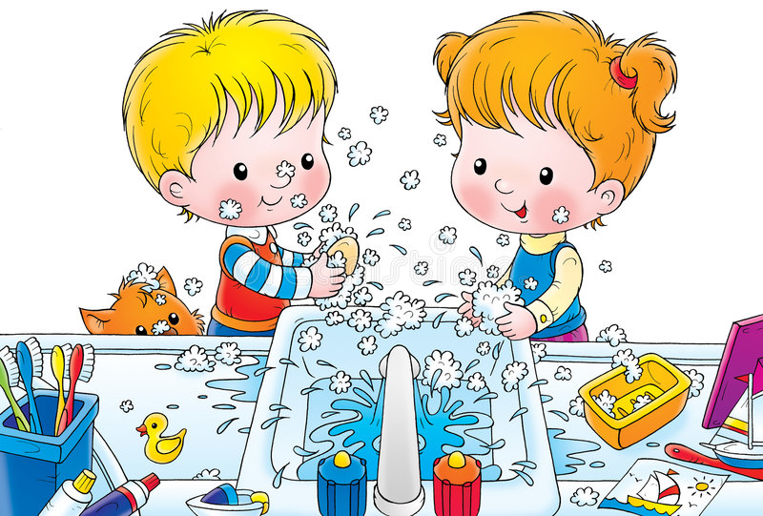**«Правила формирования навыков самообслуживания у детей раннего возраста»**

Многие родители не придают серьезного значения воспитанию самостоятельности у детей и, считая их слишком маленькими, стараются все сделать за них сами. Другие, понимая значение воспитания самостоятельности в развитии ребенка, все же проявляют нетерпение и делают за ребенка то, с чем он может справиться сам. Объясняют они это тем, что утром спешат на работу, а вечером устают, и медлительность детей их раздражает.

В настоящее время многие родители уделяют больше внимание обучению детей чтению, математики и языкам чем самообслуживанию, часто не учитывая, что для многих из них гораздо актуальнее научиться самостоятельно пить, есть, одеваться, умываться и т. д. Почему это так важно? Дело в том, что самообслуживание играет определённую роль в развитии ребёнка, так как способно резко поднять его самооценку и тем самым знаменует собой самый большой шаг на пути к его независимости. Вряд ли найдётся хоть одна мама, которая захочет в будущем видеть своего ребёнка беспомощным, неуверенным в себе, не способным самостоятельно решать проблемы.

А ведь именно с раннего возраста начинают формироваться такие черты характера как воля, уверенность в себе, желание добиться успеха, стремление к цели, активность и упорство в её достижении. А происходит это именно с привития навыков самообслуживания. Простые на первый взгляд, манипуляции воспитывают в детях упорство и дисциплинированность. Освоенные навыки помогут ребенку справляться самому и в детском саду, способствуют формированию самостоятельного мышления и даже помогут в общении. Самостоятельность имеет важное значение в жизни детей раннего возраста. Истоки самостоятельности зарождаются в раннем возрасте и напрямую связаны с формированием навыков самообслуживания у детей. По своей природе дети активны. Очень часто, особенно в 2,5 – 3 года, они стремятся выполнять различные действия самостоятельно. И нам, взрослым, важно поддержать их в этом.

Овладение навыками самообслуживания (умения одеваться и раздеваться, ухаживать за собой, пользоваться туалетом, самостоятельно принимать пищу, умываться) напрямую влияет на самооценку ребёнка, является важным шагом на пути к его независимости. Формирование навыков самообслуживания у детей является для них жизненной необходимостью.

Формируя у детей навыки самообслуживания, важно научить их самостоятельно есть, умываться, одеваться и раздеваться. Чтобы научить детей самообслуживанию, требуется немало времени. Обучение детей навыкам происходит постепенно. Ознакомление детей с навыками по самообслуживанию, закрепление навыка наиболее эффективно проходит в совместной деятельности ребёнка со взрослым.

В раннем детстве ребёнком осваивается большинство культурно-гигиенических навыков.

Период раннего детства – благоприятный период для формирования культурно-гигиенических навыков. Ребёнок старается узнать, как можно действовать с предметами, для чего они нужны. Освоение детьми бытовых навыков помогает формированию культурно-гигиенических навыков.

Навык – это частично автоматизированное действие, формируемое в результате многократных повторений и упражнений.

Культурно-гигиенические навыки лежат в основе первого доступного ребенку вида трудовой деятельности - самообслуживания.

Самообслуживание характеризуется тем, что действия ребенка направлены на самого себя. Выполняя санитарно-гигиенические процедуры, малыш осознает самого себя. У него формируется представление о собственном теле.

Самостоятельность – это ценное качество, необходимое человеку в жизни, воспитывать его необходимо с раннего детства. Очень часто дети стремятся выполнять различные действия самостоятельно. И нам, взрослым, важно поддержать их в этом.

Для того чтобы приобрести определенные навыки, требуется помощь взрослого. Надо создать необходимые условия для проявления самостоятельности:

• приспособить к росту ребенка вешалку для одежды, шкафчик.

• должно быть постоянное и удобное место для обуви.

• у ребёнка должны быть предметы личной гигиены.

• место для хранения предметов туалета.

Необходимо, чтобы эти предметы находились в доступном для вашего ребенка месте.

Для ребёнка третьего года жизни самообслуживание включает в себя освоение следующих навыков :

приёма пищи (есть ложкой, пить из чашки);

раздевания и одевания (снимать, одевать обувь, трусики, колготки, шорты, брюки или юбку, шапку, варежки);

гигиены тела (мыть руки и лицо, вытирать их полотенцем, пользоваться носовым платком и салфеткой);

опрятности (пользоваться горшком).

Эти навыки формируются под воздействием воспитания при определённом уровне развития у ребёнка некоторых психо-физических возможностей. К ним относятся:

• общая моторика (умение садиться, вставать, ходить, подниматься и спускаться по ступенькам);

• мелкая моторика (умение толкать, тянуть, переворачивать предмет, держать его и выпускать из рук, играть с водой, опускать предметы в отверстие в коробке, брать мелкие предметы двумя пальцами, выполнять несложные пальчиковые игры);

• зрительно-слуховое внимание (умение смотреть и приходить, когда зовут, слушать сказки, отвечать на вопросы доступным способом);

• мышление (уметь узнавать предметы; выполнять простые указания, поручения; уметь имитировать, т. е. подражать действиям взрослых).

Овладение культурно-гигиеническими навыками и навыками самообслуживания детьми раннего возраста:

• Дети самостоятельно одеваются и раздеваются в определенной последовательности.

• Проявляют навыки опрятности, следят за своим внешним видом (замечают непорядок в одежде, устраняют его самостоятельно или при небольшой помощи взрослых)

• Пользуются индивидуальными предметами (носовым платком, салфеткой, расческой)

• Правильно пользуются столовой и чайной ложками; не крошат хлеб, пережёвывают пищу с закрытым ртом, не разговаривают с полным ртом.

• Правильно пользуются мылом, аккуратно моют руки, лицо; насухо вытираются после умывания.

• Самостоятельно или после напоминания взрослого соблюдают элементарные правила поведения во время еды, умывания.

• Навыки мытья рук и личной гигиены включают умение:

- Мыть лицо, руки ;

-Закатать рукава;

- Взять мыло, намыливать до появления пены и смыть мыло;

- Сухо вытереть руки;

-Пользоваться расческой;

-Пользоваться носовым платком.

Навыки опрятной еды включают умение :

-Правильное пользование столовой и чайной ложками, салфеткой;

-Не крошить хлеб;

- Пережевывать пищу с закрытым ртом;

- Не разговаривать с полным ртом;

-Тихо выходить по окончании еды из-за стола;

- Благодарить.

Навыки самообслуживания при одевании и раздевании включают умение:

-Расстегнуть пуговицы, замок;

-Снять платье (рубашку, шорты);

-Аккуратно повесить;

-Снять обувь;

-Надеть в обратной последовательности.

Для успешного формирования навыков самообслуживания необходима косвенная подготовка рук и развитие их мелкой моторики:

-перекладывание предметов, в разные емкости, коробочки;

-пересыпания круп, песка из одной емкости в другую;

-проталкивание предметов в отверстия;

-отвинчивать и завинчивать крышки;

-переливание воды, в разные емкости;

-открывание закрывание замочков на молнии, липучек и т,д.

Прежде, чем ожидать от ребенка самостоятельности, его нужно научить действиям, необходимым в процессе одевания, умывания, приема пищи.

Навыки детей быстро становятся прочными, если они закрепляются постоянно. Главное, чтобы детям было интересно, и чтобы они могли видеть результаты своих действий.

Обучение конкретным навыкам самообслуживания следует начинать с показа на любимых игрушках ребёнка, постепенно переходя к прямому обучению на самом малыше:

сообщите ему кратко и чётко, что вы от него хотите;

инструкцию произносите, когда ребёнок смотрит на вас;

покажите это действие сами (показ должен быть неторопливым, чётким и последовательным, после объяснения и показа возьмите своими руками руки ребёнка и проделайте вместе с ним нужное действие, покажите иллюстрацию, картинку);

во время самостоятельного выполнения действия ребёнком поправляйте его корректно (в позитивном тоне, не указывая на то, что нельзя делать, или что надо перестать делать, а говоря прямо, что необходимо делать именно сейчас);

выполнять необходимые действия необходимо регулярно, ежедневно, а не время от времени;

обучая ребёнка новому навыку, составьте алгоритм и действуйте каждый раз согласно ему;

чтобы ребенок быстрее усвоил то, чему вы хотите его научить, сопровождайте свои объяснения примерами;

формировать навыки самообслуживания надо вовремя, необходимо поощрять стремление ребенка к самостоятельности;

-использовать игровые ситуации, потешки, обучая новом навыкам или закрепляя навык.

Помните, что скорость формирования навыков самообслуживания зависит от индивидуальных особенностей ребёнка, типа нервной системы (холерик, флегматик, сангвиник и меланхолик, от скорости запоминания, от семейного отношения к чистоте и опрятности, т. к. именно пример родителей и близких людей является главным для малыша.

Не забывайте давать положительную оценку действиям ребёнка! Любая похвала положительно влияет на достижение хорошего результата. Это может быть ласковое слово или прикосновение, небольшие самодельные подарки, а иногда и сладкое угощение. Используйте различные способы сказать ребёнку, что у него всё получается: «Очень хорошо! Молодец! Здорово! У тебя получилось! Ура! Замечательно! Ты справился! Отлично! Правильно! Я так рада!» и др.

Навыки самообслуживания, которыми дети должны обладать к 3 годам:

самостоятельно мыть руки перед едой, после загрязнения, засучивая рукава;

мыть лицо, не разбрызгивая воду;

правильно пользоваться мылом;

насухо вытираться полотенцем, без напоминания вешать его на отведенное место;

опрятно есть;

держать ложку правильно;

выходить из-за стола только после окончания еды;

пользоваться индивидуальным полотенцем, салфеткой;

самостоятельно одеваться – раздеваться, соблюдая определенную последовательность;

складывать и вешать одежду на стул, в шкаф;

застегивать и расстегивать пуговицы, "молнию", кнопки;

зашнуровывать, расшнуровывать обувь;

убирать на место игрушки и вещи;

владеть элементарными видами художественной, музыкальной, изобразительной деятельности.

Желаю Вам успехов в воспитании ребенка!